Bac S 2011 Asie EXERCICE III. BOBINE D’UNE PÉDALE WHA-WHA (4 points)
Correction © http://labolycee.org

1. Première méthode
1.1. La période de la tension délivrée par le GBF est égale à celle de l’intensité du courant.
Sur le document 2, on lit T = 2,0 ms.
f = 1/T
f = = 5,0×10² Hz
1.2. La loi d’Ohm donne i(t) = .
La valeur de u_{AM} étant mesurée à chaque instant, on indique au logiciel i(t) = .
1.3. Pendant des intervalles égaux à une demi-période, la courbe représentative de la fonction
i = f(t) est une droite que l’on peut modéliser par la fonction affine i(t) = a.t + b
1.4. En considérant que la résistance interne de la bobine est nulle alors u_{BM}(t) = L..
1.5. Pendant l’intervalle de temps [3,0 ms ; 4,0 ms], i(t) = 1,19×t – 0,0042 alors = 1,19.
L =
L = = 0,22 H

2.Seconde méthode
2.1. Loi d’additivité des tensions u_{c} + u_{L} = 0
u_{c} + L. = 0
i = et q = C.u_{C} alors i = avec C constante il vient i = C.
u_{c} + L.C. = 0
+ . u_{c} = 0 Équation (1).
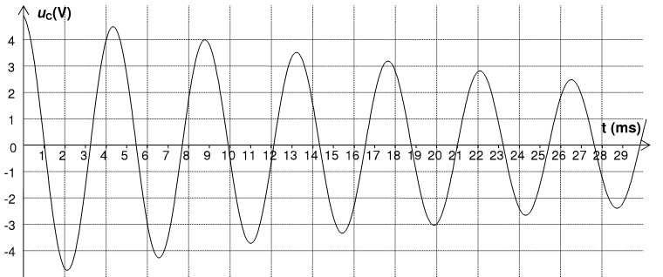
2.2. L’amplitude des oscillations diminue au cours du temps, ce qui caractérise un régime pseudo-périodique.
T
T
T
T
T/2
4,5 T = (21 – 1)
T =
= 4,4 ms
2.3.

2.4. T = 2π.
T² = 4π².L.C
L =
L = = 0,50 H

3. Étude énergétique
3.1. À la date t = 0 s, le condensateur est chargé alors E_{él} est maximale.
La courbe 2 correspond à E_{él}.
Le courbe 1 correspond à E_{m}.
3.2. La résistance totale du circuit n’est pas négligeable, ainsi en raison de l’effet Joule, une partie de l’énergie est dissipée sous forme de chaleur.

